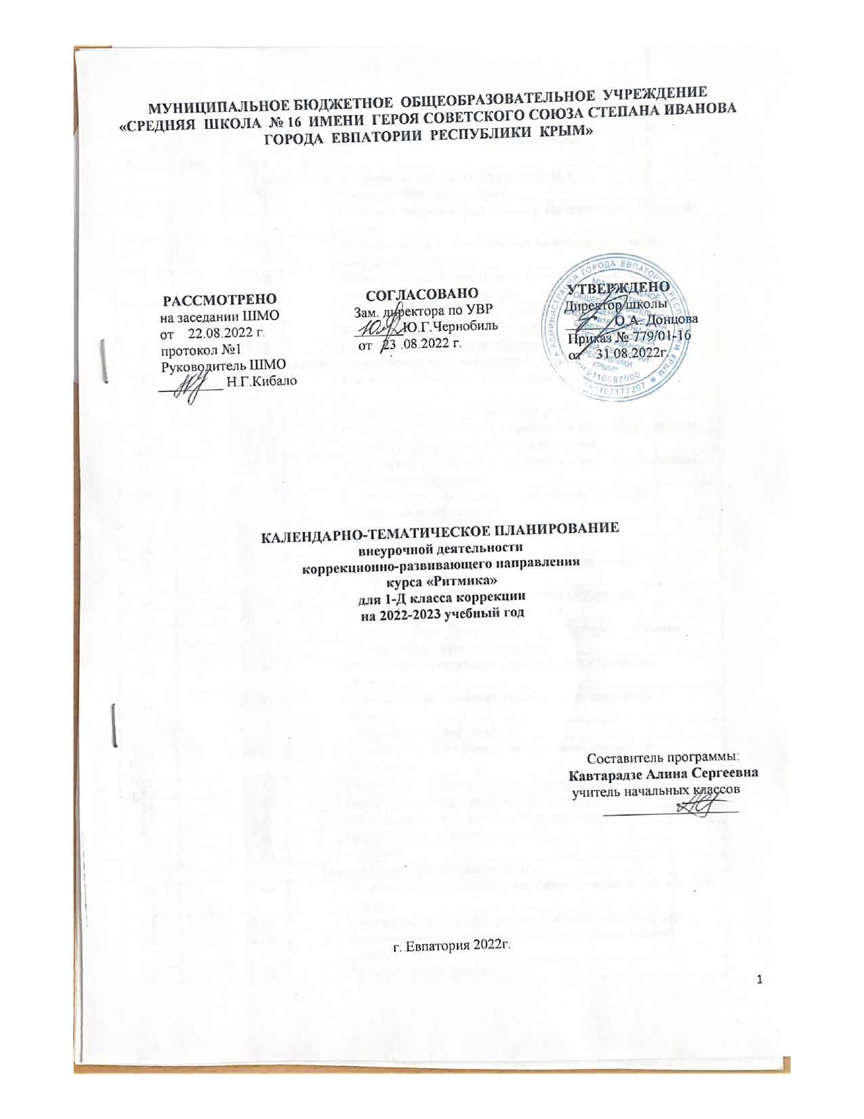
Календарно-тематическое планирование в 1-Д классе
№ п/п |  | Дата |  |  | Название темы
план | факт | план | факт
Упражнения на ориентировку в пространстве (6 ч)
1. |  | 02.09 |  | Введение. Что такое ритмика.
2. |  | 09.09 |  | Основные танцевальные правила. Приветствие. Постановка корпуса.
3. |  | 16.09 |  | Первый подход к ритмическому исполнению (хлопки, выстукивания, притоп).
4. |  | 23.09 |  | Понятие о правой, левой руке, правой, левой стороне. Повороты и наклоны корпуса.
5. |  | 30.09 |  | Поза исполнителя. Зритель, исполнитель. Положение фигуры по отношению к зрителю. Ракурс.
6. |  | 07.10 |  | Танцы народов РФ, их особенности и костюмы.
Ритмико-гимнастические упражнения (15 ч)
7. |  | 14.10 |  | Танцевальная зарядка. Упражнения для рук
8. |  | 21.10 |  | Ритмическая схема. Ритмическая игра.
9. |  | 28.10 |  | Ритмические упражнения с предметом (мяч, обруч, платок).
10. |  | 11.11 |  | Этюдная работа. Игры. Понятие пантомима.
11. |  | 18.11 |  | Упражнения для развития плавности и мягкости движений. Пластичная гимнастика.
12. |  | 25.11 |  | Синхронность и координация движений, используя танцевальные упражнения.
13. |  | 02.12 |  | Упражнения для профилактики плоскостопия.
14. |  | 09.12 |  | Гимнастика.
15. |  | 16.12 |  | Упражнения на дыхание, упражнения для развития правильной осанки.
16. |  | 23.12 |  | Упражнения для суставов. Разминка «Буратино».
17. |  | 30.12 |  | Упражнения на расслабление мышц.
18. |  | 13.01 |  | Этюдная работа. Пантомима. Игра «Телефон», «Замри».
19. |  | 20.01 |  | Музыкальные, танцевальные темы.
20. |  | 27.01 |  | Разучивание простейших танцевальных элементов «Часики».
21. |  | 03.02 |  | Разучивание простейших танцевальных элементов «Качели».
Игры под музыку (6 ч)
22. |  | 10.02 |  | Разучивание простейших танцевальных элементов «Мельница».
23. |  | 17.02 |  | Настроение в музыке и танце. Характер исполнения.
24. |  | 03.03 |  | Выразительные средства музыки и танца.
25. |  | 10.03 |  | Музыка, движение, исполнители, костюмы.
26. |  | 17.03 |  | Правила танцевального этикета.
27. |  | 31.03 |  | Аэробика.
Танцевальные упражнения (6 ч)
28. |  | 07.04 |  | Понятие размер. Музыкальная фраза, длительность в музыке и танце.
29. |  | 14.04 |  | Танцевальные игры для развития музыкальности и слуха.
30. |  | 28.04 |  | Прохлопывание ритмического рисунка прозвучавшей мелодии.
31. |  | 05.05 |  | Ритмические упражнения.
32. |  | 12.05 |  | Познакомить с партерной гимнастикой.
33. |  | 19.05 |  | Урок-смотр знаний

